РЕЗЮМЕ

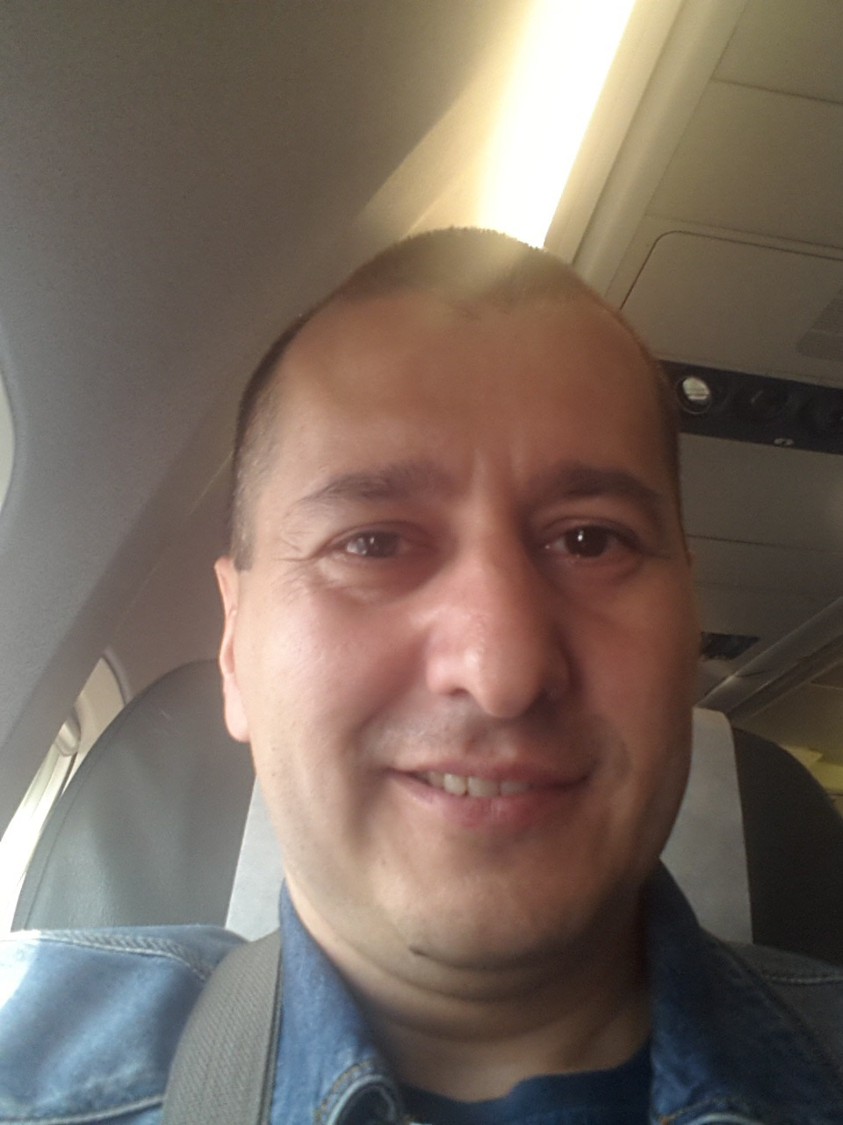
ФИО | Сафиуллин Ильфат Ханифович

Домашний адрес
Телефон
Дата и место рождения
Гражданство | РФ
Семейное положение | свободен
Высшее Образование | 2000 г. Тюменский Государственный Нефтегазовый Университет  Специальность: Автоматизация технологических процессов и производств  Квалификация: Инженер

Выполняемые функции | - Сопровождение разработанной и внедрённой системы документооборота  - Обслуживание, определение неисправности блоков программного (MS VBA Excel, VBA.net) и электронного оборудования сопровождаемых смежных систем.  - Участие в совместных работах со специалистами смежных подразделений: проектная документация, выполнение требований, координация, контроль.- Администратор системы сбора данных (ССД) «Инфотех» ДОАО «ОРГЭНЕРГОГАЗ»,  -Поддержка пользователей и сопровождение терминала автоматизированной системы сбора, подготовки, обработки и отображения технологической информации «АССПООТИ» ООО «Газпром Информ».  - Администратор информационно-управляющей системы диспетчерского управления (ИУС ДУ), проекты на версиях WonderWare InTouch 7.1 – 9.0.  - Поддержка работоспособности системы отображения информации «Synelec».
Повышение квалификации, дополнительное обучение | 2020г. Основы программирования на Python (дистанционно в «Университете Искусственного интеллекта Дмитрия Романова»),  2017г. Основы программирования в MS VBA (г. Санкт Петербург),  2007г. справка с курса технических консультаций в ДОАО «ОРГЭНЕРГОГАЗ» (г. Видное).  - Администрирование удалённого терминала ССД «Инфотех».  2005г сертификаты с курсов в “Wonderware” (г. Москва):  - InTouch 7.1 Basic.  - InSQL Server & Active Factory.  1993г. «Новоуренгойский техникум газовой промышленности»  Квалификация: техник - электроник

Опыт работы | 01.2004 г. – по настоящее время  «Сопровождение систем сбора данных, информационно - управляющих систем диспетчерского управления уровня газодобывающего предприятия (ИУС ДУ ГДП)».  ООО «Газпром добыча Ямбург» г. Новый Уренгой.  Филиал Управление автоматизации, цех АСУТП, участок «Сопровождения программного обеспечения»  Должность: Ведущий инженер-электроник  12.03.2002 г. – 01.01.2004 г.  «Сопровождение программ, обслуживание и ремонт комплекса технических средств локально-вычислительной сети».  ООО «Ямбурггаздобыча» г. Новый Уренгой.  Филиал «Управление автоматизации», работа в подразделениях:  - цех «Обслуживания и ремонта комплекса технических средств»,  (01.08.2002 г. – 01.01.2004 г.).  - участок «Центр информационных систем управления предприятием»,  (12.03.2002 г. – 01.08.2002 г.).  Должность: Инженер-электроник 1к.  07.04.1997 г. – 07.03.2002 г.  «Сопровождение программ, обслуживание и ремонт комплекса технических средств локально-вычислительной сети».  ООО «Уренгойгаздобыча» г. Новый Уренгой.  Филиал «Уренгойское газопромысловое управление», работа в отделе:  - «Механизация и автоматизация производства».  Должность: Инженер-электроник 1к.
Дополнительные сведения | Знание языков: английский язык на уровне необходимый для чтения и понимания технической литературы.  Дополнительные сведения:  ответственность, исполнительность, коммуникабельность, требовательность к себе и настойчивость к окружающим, желание работать с пользой и быть оцененным по достоинству.

